บทที่ 5
บทวิจารณ์และสรุป
5.1 บทสรุป
สำหรับโครงงานระบบสร้างตัวละคร 3 มิติโดยการตรวจจับการการเคลื่อนไหวของร่างกาย(MOTION CAPTURE FOR 3D CHARACTER ANIMATION) การออกแบบของระบบจะเน้นในส่วนของการสร้างตำแหน่งการ 3 มิติของการเคลื่อนไหวเพื่อนำไปใช้สร้างการเคลื่อนไหวให้โครงกระดูก ซึ่งสามารถใช้งานได้สะดวก ติดตั้งอุปกรณ์ได้เองโดยใช้เวลาไม่มาก และมีความแม่นยำในระดับหนึ่ง การสร้างการเคลื่อนไหวจะใช้การตั้งกล้องทั้งด้านหน้าและด้านหลังเพื่อเพิ่มการรับข้อมูลได้มากขึ้น ทำให้ลดปัญหาการบดบังมาร์กเกอร์ เพื่อให้สามารถทำงานแบบ Realtimeได้
การตรวจจับการเคลื่อนไหวนั้นใช้การประมวลผลภาพเข้ามาช่วยในการหาตำแหน่งของมาร์กเกอร์ ซึ่งสามารถหาตำแหน่งของมาร์กเกอร์จากภาพได้ แต่อย่างไรก็ตามก่อนการทำการจับภาพจะต้องมีการจัดสภาวะแวดล้อมให้พร้อมก่อน การติดตามมาร์กเกอร์นั้นใช้การติดตามโดยอ้างอิงตำแหน่งก่อนหน้า โดยตำแหน่งต่างๆ ได้จากการคำนวณ Stereopsis การทำงานสามารถติดตามได้ระดับหนึ่ง รูปแบบมาร์กเกอร์ควรจะมีการปรับปรุงเพราะมาร์กเกอร์แบบที่ใช้ยังคงมีขีดจำกัด เพราะมีสายไฟเป็นอุปสรรคในการเคลื่อนไหวท่าทางต่างๆและมีลักษณะเหมือนกันทุกอัน ส่วนการแก้ไขเมื่อหามาร์กเกอร์ไม่พบก็สามารถทำงานได้ระดับหนึ่งแต่ยังไม่ใช่วิธีที่ดีที่สุดเพราะการคำนวณหาความน่าจะเป็นจากสถิติซึ่งยังมีวิธีที่ดีกว่านี้ เช่นคำนวณหาตำแหน่งที่ไม่พบจากตำแหน่งอื่นๆเช่น Inverse Kinematic

5.2 ปัญหาอุปสรรคและแนวทางในการแก้ไข
ปัญหาและอุปสรรคในการทำงานนั้นมีอยู่ทุกส่วนในการทำงานและต้องหาทางแก้ไขอยู่เรื่อยๆ
- การจัดสถานที่ การเลือกสถานที่ควรจะหาสถานที่ที่เป็นพื้นที่ปิดเป็นส่วนตัวแต่ การทำงานจริงจำเป็นต้องใช้สถานที่ร่วมกับผู้อื่นการทำงานเลยดำเนินไปอย่างช้า
- การใช้หลายภาษาในการพัฒนาก็ให้เกิดความล้าช้าในการทำงานคือต้องหาวิธีนำภาษาเหล่านั้นมาทำงานร่วมกันให้ได้แก้ไขโดยก่อนการทำงานใดๆ ควรศึกษาความเป็นไปได้ในการทำงานให้มากเพื่อเป็นการลดความเสี่ยง
- ปัญหาเรื่องวัสดุและอุปกรณ์ที่ใช้ การสร้างระบบ Motion Capture นั้นใช้วัสดุอุปกรณ์ต่างๆ เข้ามาช่วยในการทำงาน อุปกรณ์เหล่านั้นมักจะมีปัญหาที่หาทางแก้ไขยากโดยเฉพาะอุปกรณ์ที่มีราคาแพง อาทิเช่น กล้อง คอมพิวเตอร์ Capture card หรือแม้กระทั่งอุปกรณ์เล็ก ๆแต่มีความสำคัญต่อการทำงานเช่น หลอดไฟที่นำมาใช้ในการทำมาร์กเกอร์ สายไฟ
- ปัญหาเรื่องตัวอย่างข้อมูลหรือตัวอย่างของระบบที่ใช้จริงหาดูได้ยากเนื่องจากในประเทศไทยระบบ Motion Capture ยังไม่แพร่หลายข้อมูลต่างๆ จริงต้องหาทาง Internet ทำให้การทำความเข้าใจในระบบเพื่อนำไปประยุกต์ใช้นั้นทำได้ยากจึงทำให้การทำงานล้าช้า
- ปัญหาในส่วนของการพัฒนาโปรแกรมคือเนื่องด้วยระบบทำงานผ่านเครือข่าย และเป็นระบบ Real Time ดังนั้นเมื่อโปรแกรมมีปัญหาการ Debug เพื่อหา Error ของปัญหานั้นทำได้ยากกว่าระบบที่ Offline การแก้ไขปัญหาควรจะออกแบบระบบให้ดีสามารถแสดงผลแต่ละส่วนได้อย่างละเอียดเพื่อให้สามารถหาข้อบกพร่องของระบบได้ง่ายไม่เป็นการเสียเวลา

5.3 แนวทางการพัฒนาต่อ
สำหรับโครงงานนี้นั้นยังมีข้อจำกัดอยู่อีกมาก ซึ่งสามารถนำไปพัฒนาต่อเพื่อให้ระบบสามารถทำงานได้ดีขึ้น ดังต่อไปนี้

5.3.1 การแยกแยะมาร์กเกอร์แต่ละจุด
เนื่องจากการรูปแบบมาร์กเกอร์ที่ใช้มีลักษณะที่เหมือนกันหมดนั้น จะทำให้การที่จะแยกแยะมาร์กเกอร์ว่าเป็นตำแหน่งใดๆ นั้นค่อนข้างลำบากถ้าอาศัยการ Tracking จากตำแหน่งเริ่มต้นเพียงอย่างเดียว แต่ถ้าหากว่าหามาร์กเกอร์ไม่พบก็ยังจะช่วยให้ยังพอใช้ระบุได้ว่าตำแหน่งนั้นเป็นส่วนไหน การแก้ไขนั้นอาจจะเพิ่มสีให้มาร์กเกอร์เพื่อช่วยเรื่องการแยกแยะตำแหน่งได้ง่ายขึ้นเพราะสามารถใช้สีเพื่อบอกว่าเป็นด้านหน้าหรือด้านหลัง หรืออาจจะปรับชุดให้มีส่วนที่เป็นสีไว้ระบุได้เช่นกัน รูปแบบการติดมาร์กเกอร์ก็สามารถใช้เป็นตัวช่วยในการแยกแยะได้เช่นกันโดยใช้ลักษณะการวางตำแหน่งที่สัมพันธ์กัน เช่นเป็น สามเหลี่ยม สี่เหลี่ยม หรือวงกลม เมื่อไม่ทราบส่วนไหนก็สามารถคำนวณทางคณิตศาสตร์หาจากรูปทรงที่ทำขึ้นมาได้สิ่งต่างๆเหล่าจะเป็นตัวที่ช่วยในการระบุถึงตำแหน่งของส่วนต่างๆเหล่านั้นได้ ซึ่งส่วนของการ Tracking จะมีข้อมูลในการตัดสินใจได้มากและทำให้การแยกแยะมีประสิทธิภาพนั้นมีมากยิ่งขึ้น

5.3.2 การหาตำแหน่งจริงด้วยวิธีอื่นๆ
โครงงานนี้ใช้การคำนวณที่เรียกว่า Stereopsis ในการหาตำแหน่งจริงโดยใช้ภาพจำนวน 2 ภาพที่ได้จากกล้องวิดีโอซึ่งวางในตำแหน่งต่างกัน มาคำนวณ ซึ่งมีข้อจำกัดในการวางกล้องให้มีลักษณะตรง ไม่แหงนขึ้นหรือก้มลง ซึ่งกล้องทั้งสองนั้นจะต้องตั้งอยู่ในระดับเดียว และขนานกัน จึงจะทำให้เกิดความแม่นยำมากที่สุด
นอกจากวิธีข้างต้น ยังสามารถพัฒนาให้มีความสามารถยิ่งขึ้นโดยการหาตำแหน่งจากภาพจากกล้องหลายๆ ตัว ซึ่งวิธีนี้เป็นวิธีที่ใช้กันอยู่โดยทั่วไปในระบบที่ใช้งานในทางธุรกิจ โดยจะต้องทราบตำแหน่งของกล้องแต่ละตัวในปริภูมิ จากนั้นตรวจหาจุดบนกล้องแต่ละตัว แล้วทำ Ray Tracing กลับไป จาก Ray Tracing จากกล้องหลายๆ ตัว หากเป็นจุดเดียวกันแล้วเส้นเหล่านั้นจะตัดกันที่จุดๆ หนึ่ง ทำให้เราสามารถหาตำแหน่งของข้อต่อนั้นได้ และยังสามารถใช้กับระบบที่ใช้กล้องหลายๆ ตัวได้ ต่างจาก Stereopsis ที่ใช้ภาพจากกล้องเพียง 2 ตัวเท่านั้น

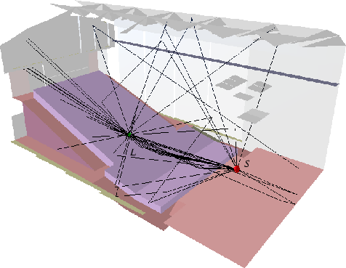

รูปที่ 5.1 แสดงการหาตำแหน่งจุดโดยการทำ Inverse Ray Tracing

5.3.3 การเพิ่มจำนวนกล้อง
จากผลการทดลองจะเห็นได้ว่าระบบมีข้อจำกัดคือ จะไม่สามารถตรวจจับได้หากมาร์กเกอร์ถูกบดบัง ซึ่งการถูกบดบังก็เนื่องมาจากกล้องไม่สามารถถ่ายให้เห็นมาร์กเกอร์ ณ ตำแหน่งนั้นได้ ดังนั้น การเพิ่มจำนวนกล้องจะช่วยทำให้สามารถทำให้เห็นมาร์กเกอร์ได้ในหลายมุมมากขึ้น ส่งผลให้มาร์กเกอร์ลดการถูกบดบังลง และการที่มาร์กเกอร์ถูกบดบังจะทำให้ไม่สามารถหาตำแหน่ง ณ จุดนั้นออกมาได้ ซึ่งจากการใช้วิธี Stereopsis นี้จะมีลักษณะเป็นคู่ดังนั้นการเพิ่มกล้องจึงเป็นไปในลักษณะคู่เช่นกัน ซึ่งหากตั้งกล้องรอบตัวผู้แสดงได้ จะทำให้สามารถลดตำแหน่งมาร์กเกอร์ที่ถูกบดบังไปได้

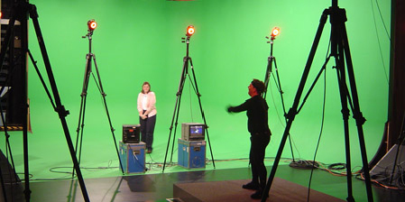

รูปที่ 5.2 การเพิ่มจำนวนกล้อง

5.3.4 การแสดงผลการเคลื่อนไหวและการนำไปใช้งานจริง
การแสดงผลของการเคลื่อนไหวในโครงงานนี้ใช้รูปแบบโครงสร้างโครงกระดูกในการแสดงโดยใช้ OpenGL ในการสร้างรูปทรงขึ้นมา ในส่วนนี้ยังสามารถพัฒนาต่อไปได้อีก โดยอาจจะสามารถหาตัวละครสามมิติมาสวมหรือแทนเข้ากับโครงสร้างโครงกระดูกเพื่อให้ผลที่ออกมาสวยงานดูเป็นธรรมชาติขึ้นหรืออาจจะนำผลที่ได้ไปประยุกต์ใช้กับเกมส์หรือสายงานทางด้านอื่นๆ

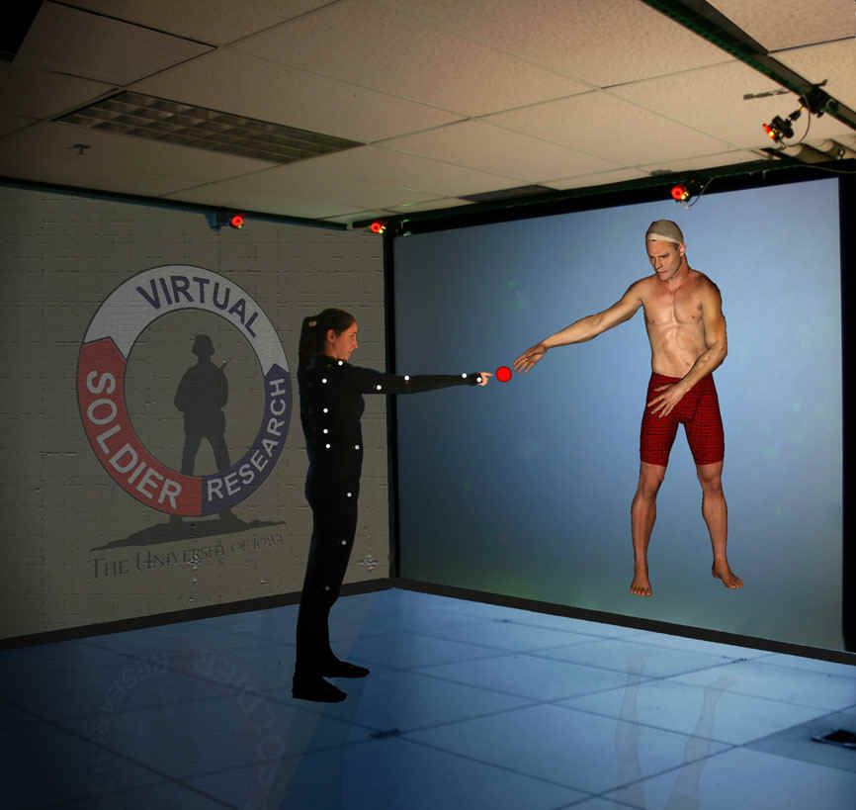

รูปที่5.3การแสดงผลการเคลื่อนไหวและการนำไปใช้งานจริง

5.3.5 การออกแบบ User Interface
การออกแบบ User Interface โครงงานนี้ได้สร้างส่วนติดต่อกับผู้ใช้เพื่อให้ผู้ใช้สามารถซึ่งนำค่าที่จำเป็นต่างๆ ป้อนให้กับโปรกแกรม ควบคุมการทำงานเช่น เลือกกล้องวีดีโดยต้นทางปรับค่าต่างๆ แสดงภาพที่ได้ ส่วนนี้สามารถพัฒนาต่อไปได้โดยเพิ่มการควบคุมให้ครบคุมทุกทางสามารถที่จะทำงานในขั้นตอนแรกจนถึงขั้นตอนสุดท้ายได้ภายในหน้าจอ User Interface

5.3.6 ระบบที่ใช้ประมวลผลและอุปกรณต่างๆ
ในการพัฒนาแบบรีลไทม์นั้นจำเป็นต้องอาศัยส่วนประกอบต่างๆ จำนวนมากเพื่อให้ระบบสามารถทำงานได้อย่างสมบูรณ์ ตั้งแต่อุปกรณ์ฮาร์ดแวร์ อุปกรณ์จับภาพที่ต้องมีความรวดเร็วในการจับภาพ การประมวลผล และการคำนวณเพื่อหาตำแหน่งออกมา ที่ต้องทำให้ได้รวดเร็วเพียงพอที่จะตรวจจับอย่างต่อเนื่อง ซึ่งในระบบจริงนั้นจะใช้การตรวจจับที่ฮาร์ดแวร์ โดยการใช้กล้องพิเศษที่สามารถประมวลผลภาพเพื่อหาตำแหน่งของจุดมาร์กเกอร์บนภาพแต่ละจุดได้ จากนั้นข้อมูลตำแหน่งจากกล้องแต่ละกล้องจะถูกส่งไปรวมกันที่อุปกรณ์อีกชุด ผ่านระบบเครือข่ายความเร็วสูงขนาด Gigabit เพื่อทำการคำนวณหาตำแหน่งจริงและแยกแยะจุดแต่ละจุด จากนั้นอุปกรณ์ชุดนี้จะถูกส่งเข้าคอมพิวเตอร์เพื่อนำจุดต่างๆ ไปสร้างการเคลื่อนไหวต่อไป
นอกจากอุปกรณ์ที่ต้องมีความรวดเร็วแล้ว ยังต้องเป็นระบบที่สามารถใช้กล้องได้หลายๆ ตัว เพื่อลดโอกาสการถูดบดบังของมาร์กเกอร์ มีระบบการแยกแยะมาร์กเกอร์แต่ละจุด มีระบบการคำนวณโครงกระดูกเพื่อสร้างการเคลื่อนไหวที่สมบูรณ์

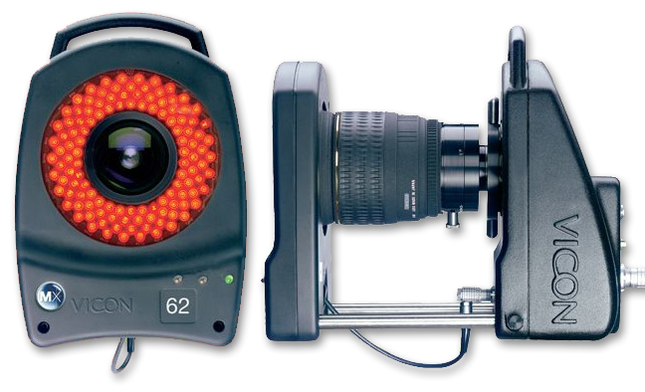

รูปที่ 5.4 กล้องจับภาพความเร็วสูง

